
경제자유구역 개발사업
1


목
차
1 I 경제자유구역사업의 개요
2 I 경제자유구역사업 개발실무
3 I LH 경제자유구역사업 추진현황
2

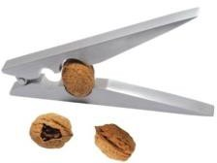
1 I 경제자유구역사업의 개요
- 대한민국 경제자유구역 추진배경
중국의
부상 등 국내·외 경제환경의
급속한
변화
대외적 여건 대내적 여건
중국·일본 사이 Nut-cracker* 위기
- 세계의 자본·기술 중국유입 가속화
- 일본과의 경쟁력 격차도 여전
90년대 말부터 성장세 둔화
- 제조업위주 성장한계, 고용창출미흡
- 서비스산업 경쟁기반 취약
경제자유구역(Free Economic Zones) 지정
*1997년 세계적 경영컨설팅사인 부즈앨런해밀턴(Booz-Allen&Hamilton) 보고서에서
한국을 중국 · 일본과의 경쟁에 끼인 넛 크래커(Nut-cracker)로 표현
KOREA LAND & HOUSING CORPORATION
3

새로운 성장동력 발굴로 경제의 활로 모색


1 I 경제자유구역사업의 개요
- 대한민국 경제자유구역 특징
- 선택과 집중을 위해 인천, 부산, 광양을 경제자유구역으로 지정
- 국토균형발전을 위해 경기, 광주, 대구경북, 강원, 충북 경제자유구역 추가지정
글로벌 기준에 부합하는 제도개선으로 최고의 기업환경 제공4
새로운 성장동력 발굴로 경제의 활로 모색
경제자유구역은 대한민국의 강점을 극대화하는 국가 전략
지리적 이점 우수한 인력·기술
● 인천공항에서 3시간 ● 인천공항은 화물처리 ● 첨단기술부터 중간부품 비행거리에 인구 100만 실적 세계3위 까지 다양한 산업구조 이상 도시 43개
  - 부산·광양항은 세계 ● 세계 최고 IT 인프라
- 세계 최대 잠재시장인 간선항로에 위치, 물류
중국에 최인접 허브 최적지

세계적 공항·항만

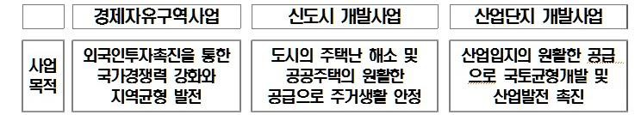
1 I 경제자유구역사업의 개요
- 경제자유구역의 정의
5
개발컨셉
- 산업 + 상업 + 관광 + 주거기능이 복합된 국제비즈니스

경제자유구역의 지정 및 운영에 관한 특별법
- 외국인투자기업의 경영환경과 외국인의 생활여건을 개선하기 위해 조성된 지역
- 외국인투자 촉진, 국가경쟁력 강화, 지역간 균형발전 도모
시·도지사의 요청(동의) → 관계행정기관의 장 협의 → 경자위 심의·의결 → 구역 지정

1 I 경제자유구역사업의 개요
- 대한민국 경제자유구역 지정현황
6

명칭

위치

면적

개청일

개발완료

2025
2021.01.
4.37㎢
광주
(남구, 북구, 광산구)
광주

4.96㎢

2013.04.

2024

충북

충북
(청주)

2013.07.

2024

동해안권

강원
(강릉, 동해)

4.33㎢

대구경북

대구,경북
(경산,영천,포항)

18.43㎢

2008.08.

2024

경기

경기
(평택)

5.24㎢

2008.07.

2027

전남
(여수, 순천, 광양) 경남(하동군)

57.02㎢

2004.03.

2030

광양만권

부산진해

부산(강서구) 경남(창원시)

59.8㎢

2004.03.

2027

2003.10.

2030

인천

인천
(연수구,중구,서구)

122.4㎢

경제자유구역의 지정 및 운영을 통하여
외국인투자기업의 경영환경과 외국인의 생활여건을 개선함으로써
외국인 투자를 촉진하고
나아가 국가경쟁력의 강화와 지역간의 균형발전을 도모
2 I 경제자유구역사업 개발실무
- 경제자유구역사업 근거법령 및 목적
근거법령
경제자유구역의 지정 및 운영에 관한 특별법(2002년 12월 제정)
사업목적
사업관리
산업통상자원부(지자체에 경제자유구역청 설치)
KOREA LAND & HOUSING CORPORATION
7

2 I 경제자유구역사업 개발실무
- 경제자유구역의 개념과 비젼
- 자유로운 국제비지니스가 가능한 경제특별지역
  - 규제완화와 다양한 인센티브
  - 최첨단 경영인프라 조성
개
념
- 복합개발을 통한 외국인 투자유치 촉진지역
  - 외국인 친화적인 정주환경 조성
최고의 기업환경·정주환경이 완비된 동북아지역의 허브로 도약
비
전
- 비지니스 허브(기반시설완비, 국제도시 정주여건 조성)
- 물류 허브(물류인프라 확충, 세계 유수의 물류기업 유치)
- 첨단산업 허브(첨단산업 클러스터 구축, 다국적 첨단기업 유치)
KOREA LAND & HOUSING CORPORATION
8


2 I 경제자유구역사업 개발실무
- 개발흐름
“경제자유구역의 지정 및 운영에 관한 특별법”
경제자유구역 기본계획
: 10년이상기간, 5년마다
- 시∙도지사 의견청취
- 관계중앙행정기관장 협의
- 경제자유구역위원회 심의 의결
구역지정 및 개발계획(안) 수립
(산업통상자원부장관)
- 주민의견청취(공고, 열람)
구역지정 및 개발계획 제출
(시∙도지사⇒산업통상자원부장관)
- 전략환경평가(환경부)
- 광역교통개선대책검토(국토교통부)
- 사전재해영향성 검토
(행정안전부)
- 연계교통체계 구축대책 수립
- 교육환경평가 (시∙도교육청)
- 경제자유구역 자문회의
- 관계행정기관의 장 협의
- 경제자유구역위원회 심의 ∙의결
개발계획 확정 및 구역지정
(산업통상자원부장관)
개발사업시행자 지정
(경제청장)
- 문화재 조사(문화재청)
KOREA LAND & HOUSING CORPORATION
9


2 I 경제자유구역사업 개발실무
- 개발흐름
개발계획승인(변경) 요청
(시행자⇒시∙도지사 경유⇒산업부장관 )
- 경제자유구역 자문회의
- 관계행정기관의 장 협의
- 경제자유구역위원회 심의 ∙ 의결
개발계획 승인(산업부장관)
※ 경미한 변경(경제청장)
- 환경영향평가 협의 (유역 또는 지방환경청)
- 사전재해영향성 검토 협의
(시∙도재난안전대책본부)
- 교통영향분석∙개선대책 (시∙도시사)
- 집단에너지 공급 협의 (산업부)
- 에너지사용계획 협의 (산업부)
- 농지전용 협의 (시∙도지사, 시∙군∙구)
- 산지전용 협의 (산림청,시∙도지사, 시∙군∙구 )
- 사업인정 협의 (중앙토지수용위원회)
실시계획 승인 신청
(시행자 ⇒ 경제청장 )
- 관계행정기관의 장 협의
실시계획 승인
(경제청장)
공사 착공
공사 준공
사업 준공
KOREA LAND & HOUSING CORPORATION
10

2 I 경제자유구역사업 개발실무
- 경제자유구역의 인센티브
- 경제자유구역에 입주한 외국법인에 대하여
조세감면
- 소득세,법인세,취득세,등록세 3년간 100%, 2년간 50% 감면
- 수입자본재에 대한 관세 3년간 100% 감면
- 기술력을 가진 외국기업의 투자를 장려하기 위해
재정지원
- 고도기술수반·첨단부품소재 산업 등에 대한 현금 지원
- 국·공유재산 장기임대 및 임대료 감면, 원가 이하 용지공급
- 노동시장의 유연성 제고 등을 위하여
규제완화
- 장애인·고령자 의무고용규정 및 의무 유급휴일규정 배제 등
- 외국인 근로자 및 임원에 대한 근로소득세 감면
KOREA LAND & HOUSING CORPORATION
11


2 I 경제자유구역사업 개발실무
- 경제자유구역 사업 추진구조
- 경제자유구역 실시계획 승인
- 외국인투자자에 대한 행정지원
- 사업계획 관리 및 조정
- 건축관련 각종 인허가
- 외국인직접투자 유치
- 정책입안
- 규제개선 발굴
- 경제자유구역 개발계획 승인
산업통상자원부와 및 경제자유구역
- 부지조성 및 기반시설 조성
- 외국인직접투자 유치, 부지 공급
KOREA LAND & HOUSING CORPORATION
12

지자체, 그리고 LH가 유기적으로 협력하여 성공적인 외국인투자유치 의 성공적인 개발 추진 지원

개발사업시행자 (LH 등)

지자체
(경제자유구역청)
대한민국 중앙정부
(산업통상자원부)

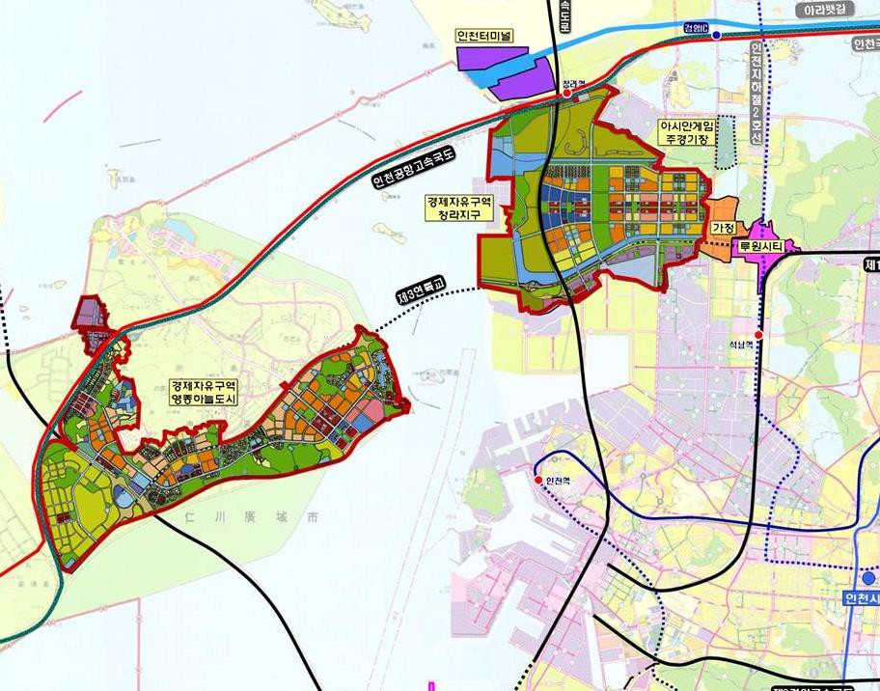
인천광역시 서구 청라동
인천광역시 중구 운서동, 운남동

3 I LH 경제자유구역사업 추진현황
▶I 인천경제자유구역 중 청라국제도시, 영종하늘도시
추진현황
KOREA LAND & HOUSING CORPORATION
14

위치

면적

37,106천㎡

개발 컨셉

국제업무, 항공물류 IT,BT,레져

사업 기간
2025년 완료예정 (2003. 8. 11. 지정)

위 치 도

사업개요

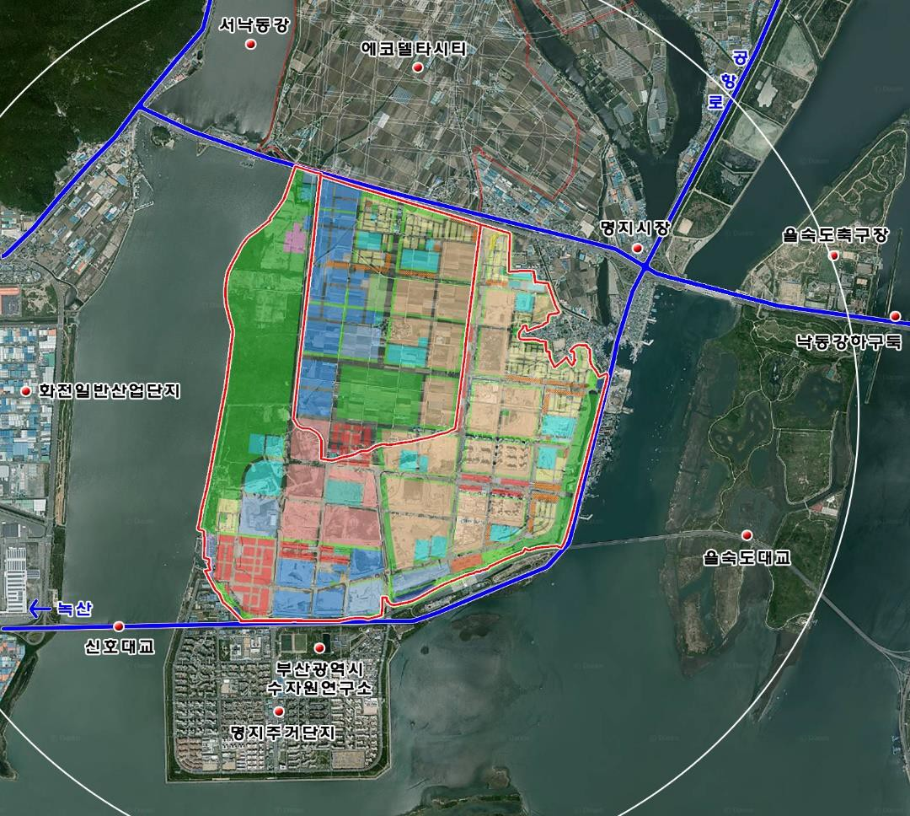
3 I LH 경제자유구역사업
▶I 부산진해경제자유구역 중 부산명지지구
추진현황
KOREA LAND & HOUSING CORPORATION
15

위치

부산광역시 강서구 명지동

면적

6,398천㎡

개발 컨셉

부산신항 거점 물류 첨단부품소재, R&D

사업 기간
2026년 완료예정 (2003.10.30. 지정)
위 치 도

사업개요

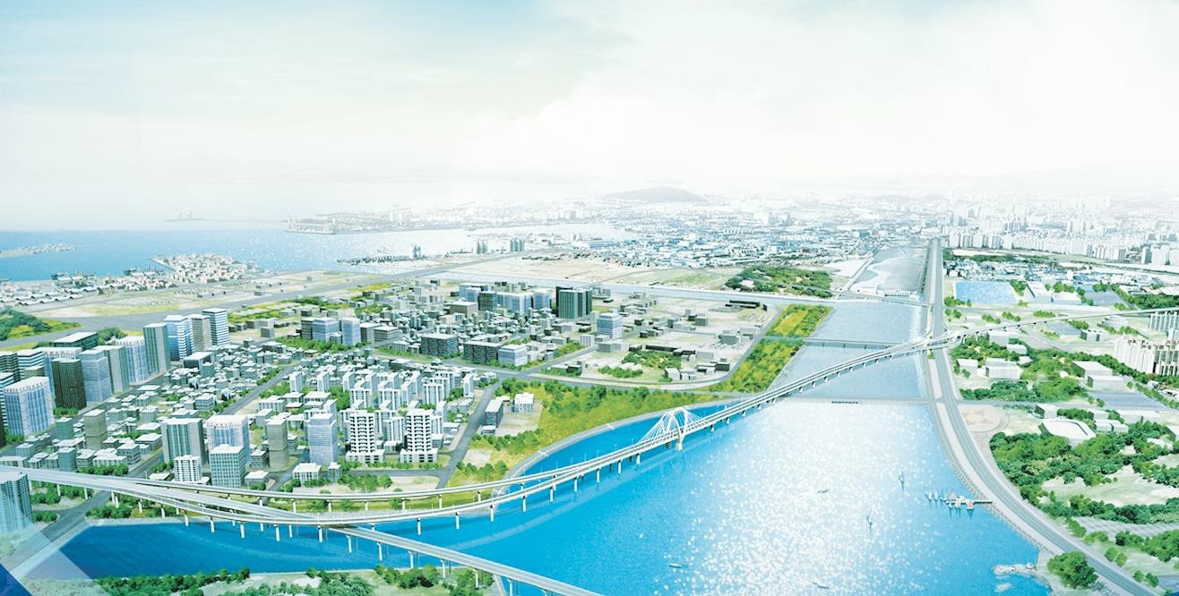
Thank You
KOREA LAND & HOUSING CORPORATION
16

